Besluit tot Partiële herziening peilbesluit Etten-Leur – Breda (Peilenplan Kelsdonk Zwermlaken)

Het algemeen bestuur van Waterschap Brabantse Delta;
gelezen het voorstel van het dagelijks bestuur over “Partiële herziening peilbesluit Etten-Leur – Breda,
Peilenplan Kelsdonk / Zwermlaken” v (546918);
gezien de nota van zienswijzen (582924);
gelet op artikel gelet op artikel 77 Waterschapswet; artikel 83 Waterschapswet; artikel 5.2 Waterwet;
Paragraaf 4.3.4 van de Interim omgevingsverordening Noord-Brabant, afdeling 3.4 Algemene wet
bestuursrecht;
B E S L U I T :
Vast te stellen Partiële herziening peilbesluit Etten-Leur – Breda, onderdeel Peilenplan Kelsdonk Zwermlaken;

Artikel I
De tabel van het peilbesluit wordt als volgt gewijzigd:
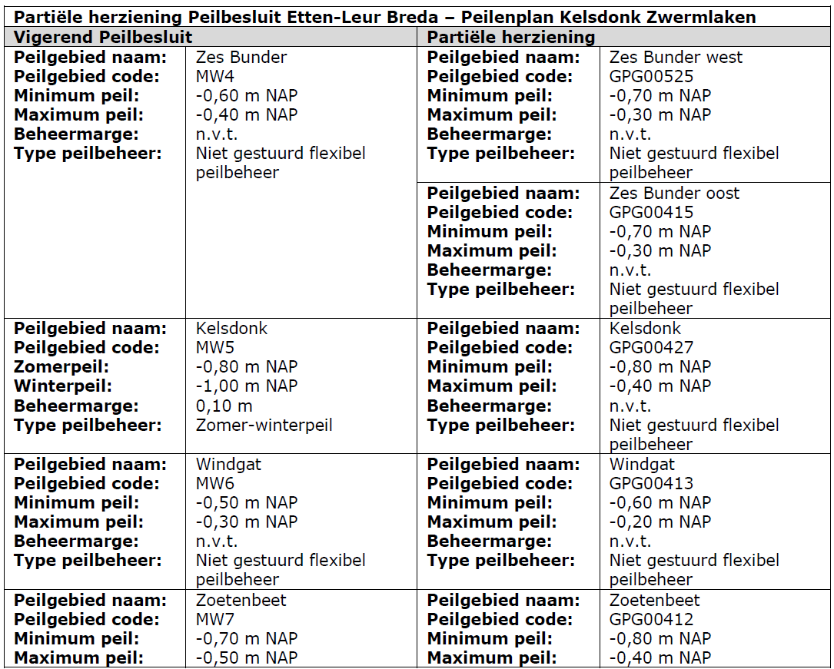
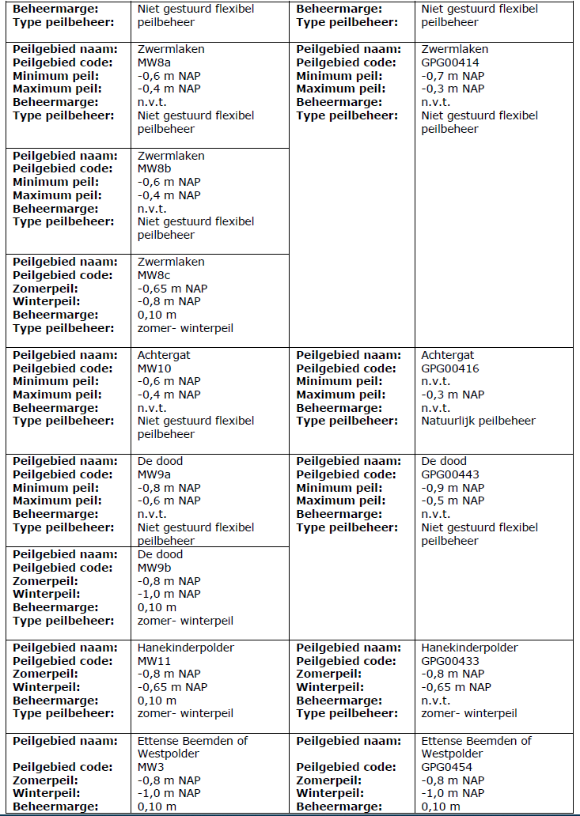
Artikel II
De in dit besluit vermelde waterpeilen worden gefaseerd ingevoerd, indien alle daarvoor noodzakelijke maatregelen in het peilgebied zijn getroffen.
Dit besluit treedt in werking met ingang van de eerste dag na bekendmaking daarvan.
Dit besluit kan worden aangehaald als: Partiële herziening peilbesluit Etten-Leur – Breda (Peilenplan Kelsdonk Zwermlaken).

Aldus vastgesteld in de openbare vergadering van het algemeen bestuur van 21 december 2022.
De dijkgraaf
drs. C.J.G.M. de Vet
De secretaris-directeur
dr. A.F.M. Meuleman

